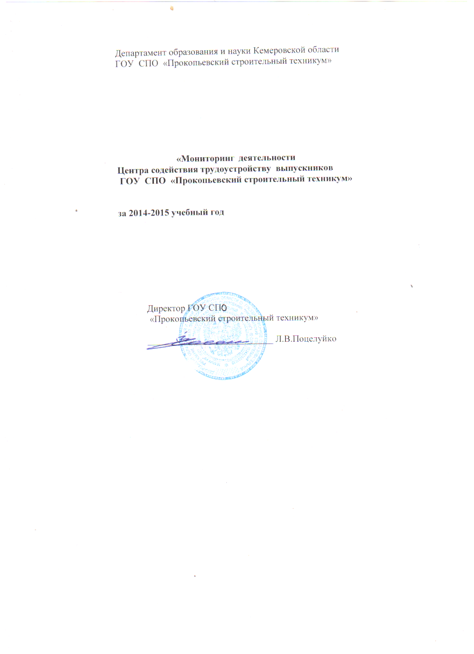
Отчет
«Мониторинг деятельности Центра содействия трудоустройству выпускников в 2015 году (за 2014-2015 учебный год) ГОУ СПО «Прокопьевский строительный техникум»

1. Использование веб-сайта.
Ведется постоянное, в течение учебного года, обновление на сайте Центра pst-2013@yandex.ru базы данных резюме, обзор информации по вопросам трудоустройства, информирование о состоянии и тенденциях рынка труда: информация о выпуске – 2015г. – 166чел. Выпускники распределены по предприятиям. Составлен реестр предприятий. Организована работа по информированию потребности вакансий рабочих профессий на предприятиях города через систему Интернет ( job-portal.ru, vakant.ru). Руководитель Сайта техникума Волкова О.В.
Имеется информация на веб-сайте о центре (службе) http://prkst.ru/job; наличие на сайте ОО ссылки на сайт (страницу) центра http://prkst.ru/; о мероприятиях и событиях, проводимых центром и органами исполнительной власти http://prkst.ru/node/298; рекомендаций по составлению резюме, собеседований, самопрезентаций http://prkst.ru/job/resume; наличие раздела с регулярно обновляемой (ежеквартально и чаще) информацией о вакансиях работодателей и резюме студентов и выпускников http://prkst.ru/job/reestr.
2. Использование социальных сетей при реализации направлений работы центра.
На сайте техникума размещена информация о работе Центра содействия трудоустройству выпускников (далее Центр СТВ). В помощь обучающимся представлена информация: буклет - памятка молодому специалисту по первичной адаптации на рынке труда; советы и рекомендации для формирования успешного карьерного роста; технологии поиска работы и трудоустройства молодых специалистов на предприятия; рекомендации молодому специалисту по первичному трудоустройству на предприятие; советы выпускникам от работодателей: «Как успешно пройти испытательный срок?»; основные принципы, которых необходимо придерживаться в коллективе; секреты от работодателя. Каждый месяц руководителем Центра СТВ, заведующим отделения подготовки квалифицированных кадров техникума, руководителем дополнительных образовательных услуг проводится работа по представлению информации о трудоустройстве выпускников для Федерального агентства по образованию; Координационно-аналитического центра содействия трудоустройству выпускников профессионального образования на сайт kcst@bmstu.ru.
3. Консультационная работа со студентами по вопросам само презентации, профориентации и информирования о состоянии рынка труда.
Консультационная работа Центра СТВ со студентами и слушателями проводится постоянно, в течение учебного года, и является важным направлением работы. Включает в себя рассмотрение следующих вопросов:
- состояние современного рынка труда и потребность квалифицированных специалистов;
- технологии поиска работы;
- правила составления резюме;
- технологии эффективной само презентации;
- собеседование с работодателями: теория и практика;
- планирование карьеры по профессии;
- личный и профессиональный имидж;
- управление временем;
- испытательный срок – как выжить в новых условиях;
- адаптация в новых условиях;
- искусство управлять собой в различных условиях.
Члены Центра СТР (мастера производственного обучения, юрист, программист) проводит индивидуальные консультации по вопросам:
- развития личности в профессии;
- документационное сопровождение личного и профессионального имиджа выпускника;
- как выбрать предприятие для работы по профессии;
- стратегии поведения с работодателями;
- правила и нормы деловой этики и этикета
и многое другое, связанное с само маркетингом и само презентацией.
Заведующий отделением подготовки квалифицированных рабочих, совместно с мастерами производственного обучения, составляют базы данных производственных и преддипломных практик для всех профессий, что формирует проведение постоянного консультирования обучающихся о местах практик как индивидуально, так и через сайт техникума. Проведение групповых собраний «Эффективное трудоустройство. Поиски путей решения». Рассмотрены способы представления резюме, само презентации и приемы поиска работодателей при помощи сайта вакансий рабочих мест. Классные часы в 10 группах: гр.121,122,123,124,125,ХОР,ДСМ,ОГР. Период проведения в месяцах: октябрь – 2014г., апрель-2015г. Количество обучающихся – 166 чел. Присутствовали представители ЦЗН, 4 чел – работодатели: ООО «Ремонтное дорожно-эксплуатационное хозяйство», «ООО «Прокопьевское строительно-монтажное управление». Ответственные: мастера п/о, кураторы групп, преподаватель «Поведение на рынке труда». Организованы консультации работодателей: информирование о развитии предприятия; требования работодателей к качеству выполнения работ по профессии в процессе выполнения работ производственной практики; состояние рынка труда и востребованность рабочих кадров по профессии на данном предприятии. Мероприятия проведены во всех 10 группах – 166 чел, количество предприятий, с которыми заключены договора, составляет -74. Консультации проводятся по графику учебного производственного процесса мастерами производственного обучения, членами Центра СТВ, представителями предприятий.
Проведены индивидуальные и групповые беседы с приглашением специалистов ЦЗН и работодателей «Профессиональная адаптация на рынке труда». Проведено мероприятий – 8. Привлечены представители предприятий –5 чел. Следует выделить интересные встречи с социальными партнерами: МУП « Рудничное теплоснабжающее хозяйство»; МУП «РДЭХ»; ООО КВРП «Новотранс»; ООО «ШСУ -2»; МУП «Трамвайное управление»; ООО «Домостроительная компания» и др.
4. Разработка методических материалов по вопросам трудоустройства выпускников.
Разработаны буклеты: поиск работы; от достойного образования к успешной карьере; резюме - современный метод само презентации; собеседование с работодателем – 2стр; как произвести хорошее впечатление на новых коллег- 2 стр; как найти работу – 2 стр; общественные работы – дополнительный источник заработка – 2 стр; государственная услуга по организации временного трудоустройства, испытывающих трудности в поиске работы – 2 стр. Буклеты созданы в помощь выпускникам, розданы на общем собрании – 40шт. в 10 группах по 8 направлениям. Период проведения мероприятий: октябрь, 2014г. июнь, 2015г. Ответственные: руководитель Центра СТВ, специалист ЦЗН. Разработана методическая разработка открытого урока – конференции по УД «Поведение на рынке труда» по теме «Планирование карьеры по профессии монтажник сан. тех. систем и оборудования» преподавателем Пановой Н.Ю. Приняло участие – 22 чел. гр.136, гр.137, 2 курса. Рассмотрены вопросы о планирование профессиональной карьеры выпускников после окончания техникума; составление перспективного плана профессионального роста и перечень мероприятий его выполнения. Проведены конкурсы профессионального мастерства в 6 группах выпускного курса с участием работодателей четырех предприятия: ООО «РДЭХ», ООО «РТХ»; ООО « СтройПрофиль». Проведены выставки технического и профессионального творчества обучающихся по пяти профессиям: сварочные изделия, художественно – исполнительские работы, изделия современных строительных материалов, макеты дорожно-строительной техники, горного экскаватора. Разработаны технологические карты на изготовление выполненных изделий. Разработаны планы проведения открытых мероприятий - конкурсов по профессии по срокам: декабрь – 2014г., апрель – 2015г. Ответственные: заведующий отделением подготовки квалифицированных рабочих совместно с мастерами производственного обучения. Данная работа позволила выпускникам провести формирование личностного портфолио для будущей презентации и резюме работодателю при трудоустройстве на работу.
Проведена разработка профессиональных программ и подготовка конкурсной документации дополнительных образовательных услуг для получения выпускниками родственных профессий, позволяющих стать конкурентоспособными и востребованными на рынке труда при трудоустройстве на предприятия. Техникум, в феврале месяце 2015г, принял участие в областном конкурсе ГКУ ЦЗН «Профессиональная подготовка, переподготовка и повышение квалификации квалифицированных рабочих кадров» по 5 профессиям. Участвовало 12 преподавателей и мастеров производственного обучения; выполнен объем 32 листа. Результат: победители конкурса. Оказаны дополнительные образовательные услуги выпускникам ОУ для получения профессией: машинист экскаватора одноковшового, машинист бульдозера, тракторист, сварщик. Информация доведена выпускникам. Обучение прошло – 29 чел. выпускного курса. Ответственные лица за разработку данных методических материалов по оказанию дополнительных образовательных услуг обучающимся техникума, являются членами Центра СТВ: методист, юрист, заведующие отделениями ПКВ, ПССЗ.
Способы доведения публикаций до целевой аудитории:
1. Классные часы.
2. Семинары.
3. Индивидуальные встречи.
5. Публикации материалов по вопросам трудоустройства выпускников и деятельности центра (службы): в печатных, телевизионных и электронных СМИ (включая сайт КЦСТ) и на радио (в том числе ресурсах ОО); в сборниках докладов, материалов конференций, семинаров и т.д.
По вопросам трудоустройства выполнены следующие работы:
- изданы бюллетени о вакансиях рабочих мест; созданы базы данных вакансий и резюме с возможностью поиска работы;
-оформлен стенд техникума «В помощь выпускникам: информационная справка о предприятиях города».
Участие руководителя Центра СТВ Шпилевой О.Ф. во Всероссийской научно- практической конференции с международным участием. Выступление по теме «Эффективное трудоустройство: проблемы, поиски путей решения». Напечатано в сборнике «Теоретические и прикладные исследования в области естественных и гуманитарных наук», октябрь 2014г, 2 листа.
Участие руководителя Центра СТВ Шпилевой О.Ф. в Международной научно-практической конференции «Психология и педагогика 21 века: теория, практика и перспективы». Автор научно - методической статьи «Интегрированный подход в обучении штукатуров», 2014г.
Публикация руководителя Центра СТВ Шпилевой О.Ф. в газете «Шахтерская правда» от 09.06.2015г. №60(20262). Статья «Ориентир – на рабочие профессии» о том, как выпускники техникума приняли участие в групповой проф. ориентационной консультации «Я и моя карьера», совместно организованную Центром СТВ техникума и Центра занятости населения. В мероприятии приняли участие – 55 чел. по пяти профессиям: машинист экскаватора одноковшового, машинист бульдозера, сварщик, монтажник сан. тех. систем и оборудования, слесарь по ремонту подвижного состава. Обучающиеся получили рекомендации и практические советы по успешному построению профессиональной карьеры. Мастера производственного обучения рассказали о важности получения дополнительной смежной профессии через дополнительные образовательные услуги техникума.
Осуществлялось представление информации руководителя Центра СТВ Шпилевой О.Ф. о трудоустройстве выпускников – 2015г. по установленным формам Координационно-аналитического центра содействия трудоустройству выпускников профессионального образования для Федерального агентства по образованию на сайт kcst@bmstu.ru, по графику.
6. Организация временной занятости студентов.
Организован стройотряд «Вьюговей» на зимний период. Приняло участие – 16 чел.
Организован стройотряд в период летних каникул, из числа обучающихся техникума 2 курса, для работы на предприятии ООО «Прокопьевское стротельное монтажное управление», Временная занятость обучающихся – стройотряд – 8 чел. Работа организована Белых Ж.Ю. заместителем директора по воспитательной работе и руководителем Центра СТВ Шпилевой О.Ф. в течение учебного года.
7. Организация центром (службой) мероприятий по
содействию трудоустройству выпускников (ярмарок вакансий и специальностей, презентаций компаний, дней карьеры и т.д.)
Организация трудоустройства выпускников в условиях современного рынка труда является актуальной проблемой молодежи, завершающих обучение в образовательных организациях профессионального образования. В связи с этим руководителем Центра содействия трудоустройству выпускников ГОУ СПО «Прокопьевский строительный техникум» О.Ф. Шпилевой проведен тематический семинар (октябрь м-ц 2014г.) с обучающимися выпускных групп 3 курса со сроком обучения 2г.5м. по теме: «Адаптация выпускников на рынке труда». На данном мероприятии выступила Т.А. Хацаюк - специалист центра занятости населения г. Прокопьевска, которая представила информацию о правилах поведения выпускников на рынке труда, умении составлять резюме при собеседовании с работодателем и быть конкурентоспособным и востребованным специалистом. По вопросам организации итоговой производственной практики для обучающихся выпускных групп на предприятиях выступила О.П. Завьялова и представила информацию о работодателях, с которыми заключены договорные обязательства.
В заключение семинара выпускникам были предложены прайс-листы с информацией о том, как своевременно и правильно организовать собственную деятельность, чтобы быть востребованным на рынке труда и получить работу, соответствующую профессиональному образованию.
Участие техникума в ярмарках вакансиях рабочих мест ( руководитель Центра СТВ), организованных ЦЗН, органами исполнительской власти: октябрь, ноябрь, декабрь, февраль, апрель, июнь месяцы. Приняло участие 12 педагогических работников техникума, которые пригласили на мероприятие 26 обучающихся. Организовано собеседование с работодателями 45 предприятий, получили предложения на работу 13 чел.
8. Взаимодействие с органами по труду и занятости населения.
Взаимодействие с органами по труду и занятости населения проводится ежемесячно: участие техникума в ярмарках вакансиях рабочих мест; творческих встречах с администрацией центра занятости населения с привлечением работодателей. Организована и проведена встреча с начальником отдела содействия населению Центра занятости города Прокопьевска (декабрь – 2014г., июнь – 2015г.). Проведен «День карьеры» совместно руководителем Центра СТВ техникума и специалистом центра занятости по профессии «Монтажник сан. тех. систем и оборудования» из числа детей с ограниченными возможностями здоровья. Встреча прошла с обучающимися по теме «Правила поведения выпускников на рынке труда. Представление резюме». Приняло участие две группы – 20 чел.
9. Участие центра (службы) в мероприятиях, организованных с целью содействия трудоустройству выпускников: мероприятия с участием студентов и выпускников (ярмарки вакансий и т.п.).
Ярмарки вакансий рабочих профессий, организованных ЦЗН, представителями администрации города, объединением работодателей 1 раз в месяц в течение уч. года с целью знакомства обучающихся с работодателями и их требованиями, условиями работы, рассмотрение резюме выпускников. Ответственные: руководитель Центра, мастера п/о, родители, обучающиеся. Приняли участие обучающиеся выпускного курса 56 человек. Организовано посещение в центр занятости населения по вопросам сотрудничества с целью ознакомления со структурой работы ЦЗН, наличием вакансий по востребованным профессиям с учетом адресной и телефонной информации. Обсуждены темы ярмарок: информация о наличии свободных мест и вакантных должностей, созданных или выделенных работодателями и центром занятости населения для трудоустройства выпускников. Во время работы ярмарок цель Центра СТВ техникума: обеспечить явку обучающихся, знакомить с работодателями, собрать, совместно с ними, информацию о вакантных рабочих должностях; обучить вести разговор с работодателями с использованием само презентации и резюме. Результат работы - подписаны договора о сотрудничестве (май, июнь месяц 2015г.) с предприятиями - 6; подобраны рабочие места для прохождения производственной практики и трудоустройства – 12 чел.
10. Участие центра (службы) в мероприятиях, организованных с целью содействия трудоустройству выпускников: мероприятия с участием работодателей, представителей органов исполнительной власти, общественными организациями и объединениями работодателей, региональным ЦСТВ.
10.1.Посещение предприятий, встреча с руководителями. Заключение договоров на подготовку квалифицированных рабочих кадров. В течение учебного года заключены договора о сотрудничестве – 25 предприятий, составлен реестр.
10.2. Посещение предприятий, встреча с руководителями. Заключение договоров на прохождение производственной практики обучающися в соответствии с графиком учебно - производственного процесса. В течение учебного года заключены договора о прохождении производственной практики обучающихся на 71 предприятии.
10.3. Оказание содействия в трудоустройстве выпускников. В течение учебного года проведены индивидуальные и групповые беседы об организации прохождения производственной практики на предприятиях города и требованиях работодателей на современном рынке труда. Беседы проведены во всех выпускных 10 группах. В данном мероприятии, при приеме обучающихся на производственную практику, принимали участие все работодатели -100%.
10.4. Участие представителей предприятий в Государственной итоговой аттестации выпускников со сроком обучения 2,5г. восьми групп в январе месяце 2015г.; итоговая аттестация выпускников со сроком обучения 2 г. (2438 час.), из числа лиц с ограниченными возможностями здоровья в двух группах, июнь 2015г. Во всех группах на экзаменах присутствовали 15 чел. представителей предприятий: Н.В.Терехов директор ООО «Гидроремонт»; А.С. Борисов заместитель гл. механика МУП «РДЭХ»; А.Н.Гаденова зав. отделением ИЗО и ДПИ МБУК «ДК» Ясная Поляна»; Н.А. Тихомиров ведущий механик МУП «Рудничное дорожно-эксплуатационное хозяйство»; А.В. Оксенов гл. инженер ООО «СибКоул»; Т.Н.Калачева мастер участка ООО «Новый век»; Л.В. Мельникова начальник ОТБ ООО «СтройПрофиль»; Н.П.Гайнцева техник участка ВСЦ ООО КВРП «Новотранс»; Н.К.Чудинович зам.дир. по производствуООО «Электромеханический завод»; Ю.Н.Ивлев начальник уч-ка ООО «Кузбасс-Промсервис»; В.С.Деревянкин гл. механик ООО «ШСУ № 2»; М.Г.Кокарев прораб ООО «ШСУ№ 2»; О.Д. Часовников директор ООО «ОКА Сервис»; Т.Н.Калачева мастер ООО «Дом»; О.В.Воронова агроном МУП «РДЭХ» и др.
10.5. Участие Центра СТВ в заседаниях городского Координационного Совета с участием администрации Центра занятости населения по вопросам утверждения государственного задания на подготовку квалифицированных специалистов профессиональных образовательных организаций и оказание содействия в трудоустройстве выпускников на предприятия; предоставление льгот выпускникам из числа детей – сирот.

